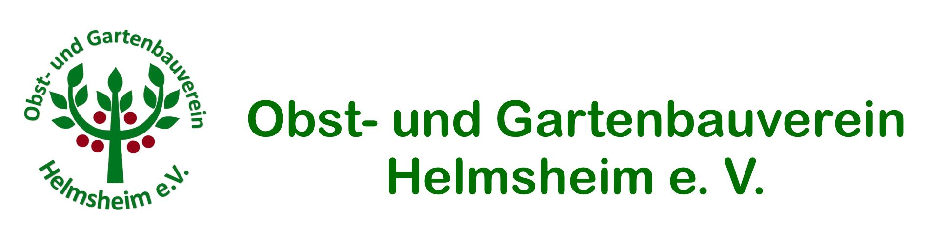

Sommer
Fest

13. Juli 2024
ab 17:00 Uhr
auf dem Dorfplatz
in Helmsheim

Wir freuen uns auf Ihren Besuch!

